**POTENCIAL EDUCATIVO DE LOS VIDOJUEOS.**

♦Si se respetan unos hábitos de juego la actividad puede considerarse satisfactoria y segura.

♦Pueden desarrollar habilidades cognitivas, espaciales y motoras y mejorar las habilidades en las TIC.

♦Se pueden enseñar hechos se pueden enseñar hechos

♦resolución de problemas complejos y aumentar así la creatividad

♦incluyen cualidades pedagógicas para incitar y promover las habilidades cognitivas de los estudiantes.

♦*Aprender practicando*.

♦Les permitiría una mejor comprensión de conceptos que, de lo contrario, pueden considerar complicados o aburridos.

♦Fomentan una colaboración real entre usuarios y, a un cierto nivel, es similar a los entornos de aprendizaje colaborativo o entornos de trabajo colaborativo.

♦Desarrollan tanto la competitividad como la colaboración, motivan a los jugadores a unirse en equipos (o clanes) y competir contra otros equipos.

♦Los principiantes pueden aprender de sus compañeros y mejorar sus habilidades.

♦pueden tener un impacto emocional en los jugadores, pueden mejorar su autoestima (con la supervisión adecuada) y permitirles participar en actividades sociales.

Age of Empires II

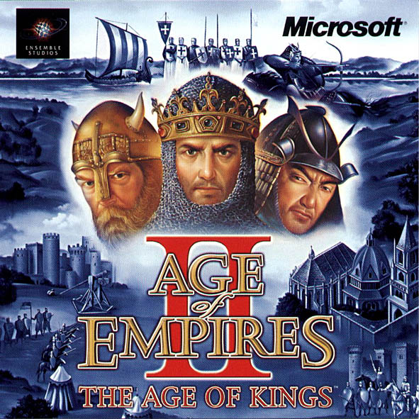

**Desarrolladores/Editorial: Ensemble Studios/Microsoft Games Studios**

**Beneficios formativos: Historia, estrategia y administración de recursos**

Es un [videojuego de estrategia en tiempo real](http://es.wikipedia.org/wiki/Videojuego_de_estrategia_en_tiempo_real) para [computadoras personales](http://es.wikipedia.org/wiki/Computadora_personal) y escenificado en una línea del tiempo de 3000 años, desde la temprana [Edad de piedra](http://es.wikipedia.org/wiki/Edad_de_piedra) hasta la [Edad de Hierro](http://es.wikipedia.org/wiki/Edad_de_Hierro). El jugador tendrá opción de elegir entre doce [civilizaciones](http://es.wikipedia.org/wiki/Civilizaci%C3%B3n).

Se pueden ver varios tipos de civilizaciones las cuales dependiendo de su elección le favorecerán ciertas estrategias, por la simple razón que cada una tiene bonificaciones particulares en el juego, estas son: [Grecia](http://es.wikipedia.org/wiki/Antigua_Grecia), [Minoica](http://es.wikipedia.org/wiki/Civilizaci%C3%B3n_minoica), [Fenicia](http://es.wikipedia.org/wiki/Fenicia), [Egipto](http://es.wikipedia.org/wiki/Antiguo_Egipto), [Asiria](http://es.wikipedia.org/wiki/Asiria), [Sumeria](http://es.wikipedia.org/wiki/Sumeria),[Babilonia](http://es.wikipedia.org/wiki/Babilonia_(ciudad)), [Persa](http://es.wikipedia.org/wiki/Imperio_aquem%C3%A9nida), [Hitita](http://es.wikipedia.org/wiki/Hititas), [Shang](http://es.wikipedia.org/wiki/Dinast%C3%ADa_Shang), [Choson](http://es.wikipedia.org/wiki/Dinast%C3%ADa_Joseon), [Yamato](http://es.wikipedia.org/wiki/Per%C3%ADodo_Yamato" \o "Período Yamato). Las partidas guardadas en el juego normal (no en la expansión) podrán ser cargadas desde el mismo y también desde la expansión. Las partidas guardadas en la expansión sólo podrán cargarse desde la dicha expansión.

Asimismo, hay una versión portátil del juego programada para el sistema operativo  [Windows Mobile](http://es.wikipedia.org/wiki/Windows_Mobile) -[Pocket PC](http://es.wikipedia.org/wiki/Pocket_PC)- creada por la empresa Ziosoft. A pesar que este juego portable se ajusta a las limitaciones gráficas y de rendimiento que dichos aparatos presentan, la jugabilidad del mismo se equipara a la de su hermano mayor.

**Referencias:**

[**http://www.youtube.com/watch?v=VB7ZpUUqd7g**](http://www.youtube.com/watch?v=VB7ZpUUqd7g)

[**http://www.youtube.com/watch?v=Y4-saRNJkt0**](http://www.youtube.com/watch?v=Y4-saRNJkt0)

